地 理 试 卷
时量：90分钟 总分：100分
第I卷 选择题（50分）
一、选择题：本大题共25小题，每小题2分，共50分，每小题只有一个正确答案，请将正确答案的代码填入答案卷的表格中。
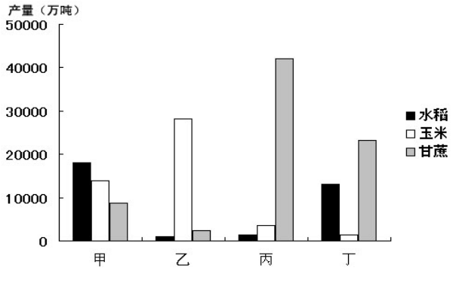
读四个国家三种农作物产量统计图，回答1—3题。
1.甲、乙、丙、丁四个国家依次是
A.巴西、印度、中国、美国 B.美国、中国、印度、巴西
C.中国、美国、巴西、印度 D.中国、美国、印度、巴西
2.人均甘蔗产量最接近的两个国家是
A.甲、乙 B.乙、丙 C.丙、丁 D.甲、丁
3.下列关于四个国家说法正确的是
A.甲、乙两国都是世界主要粮食出口国 B.丙、丁两国都是铁矿资源丰富的国家
C.四个国家中，水能最丰富的是丁国 D.乙和丙两国高原面积都广阔
下图为某城市略图和2007年该市各区域人口变动统计图。读图完成4～5题。
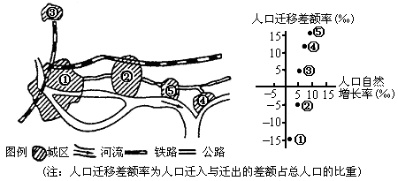
4．该城市的地域形态是
A．组团式 B．条带式 C．集中式 D．放射式
5．由图可以看出该市③区域的人口增长率约为
A．0‰ B．5‰ C．10‰ D．15‰
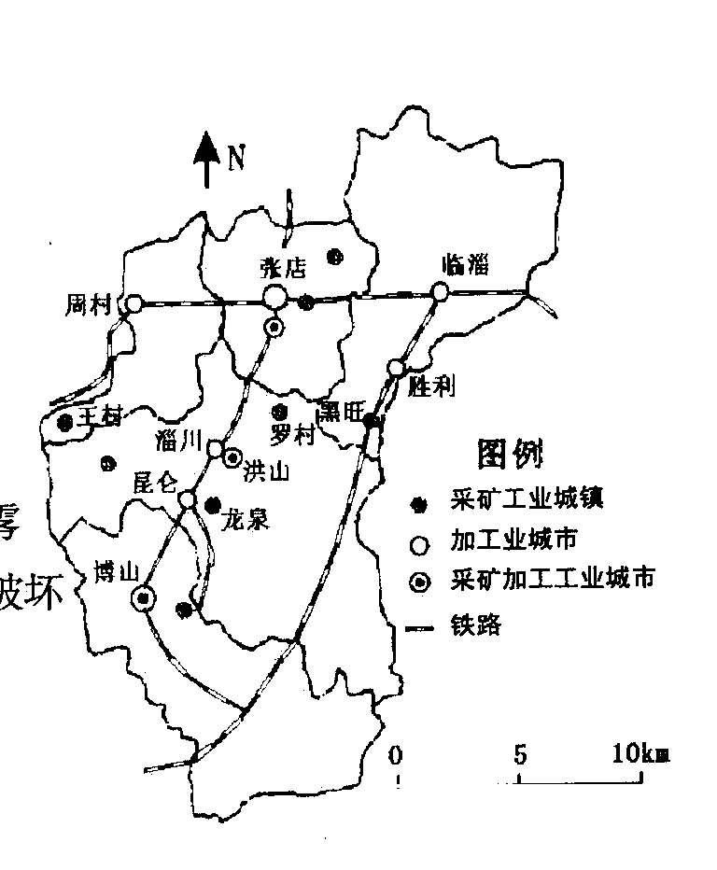
读我国北方某地区城镇分布图，回答”6～8 题。
6．对当地工业区位选择起主导作用的因素是
A．原料 B．劳动力
C．市场 D．科技
7．当地工业生产最可能造成的环境问题是
A．臭氧层空洞B．光化学烟雾
C．赤潮 D．地表植被破坏
8．下列城市中，最有可能成为该区域中心城市的是
A．龙泉 B．张店
C．黑旺 D．王村
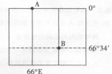
图中相邻两条经线的经度差为30度，A、B为晨昏线的两点，太阳直射在西半球。据此完成9～10题。
9．此时，B点的地方时为
A．2时 B．8时
C．16时 D．20时
10．图中此时刻B点位于
A．晨线，昼长16小时 B．昏线，昼长8小时
C．昏线，夜长8小时 D．晨线，夜长16小时
下图是某大陆沿北回归线作的剖面示意图，回答11—13题。
11．如果图中M、P表示近地面的等压面，此时④地风向是
A．东南风 B．东北风
大陆
①
②
③
④
海洋
海洋
M
P
云层
C．西北风 D．西南风
12．图中下列地区昼夜温差最小的是
A．① B．② C．③ D．④
13．若图中②、④两地年降水量差异很大，其主要原因是
A．纬度位置不同 B．经度位置不同
C．大气环流不同 D．下垫面状况不同
图3为沿85°E的地形剖面图，回答14～15题。
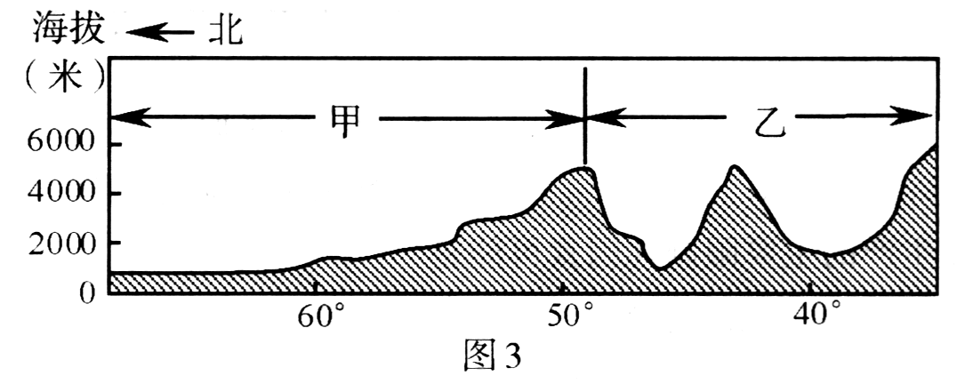
图3
14．关于图3中甲、乙两区域共同的自然地理环境特征的叙述，正确的是
A．以温带大陆性气候为主 B．以荒漠植被为主
C．以流水地貌为主 D．以内流河为主
15．甲、乙两区域均有丰富的油气资源，其主要能源输出方式应采用
A．铁路运输 B．航空运输
C．内河运输 D．管道运输
读下图（图中河流都是北岸冲刷严重），回答16～17题。
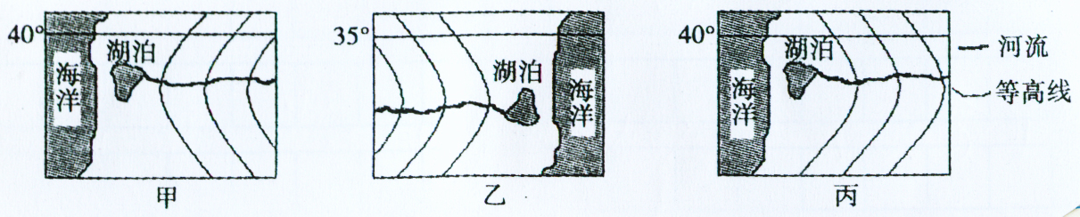

16、甲、乙、丙三图所在的半球及所属的气候类型分别是（ ）
A、甲位于北半球，属于地中海气候
B、乙位于南半球，属于亚热带季风气候
C、丙位于南半球，属于温带海洋性气候
D、乙、丙分别是北半球的亚热带季风气候与地中海气候
17、当丙图中湖面达一年中最大值的时候，下列说法正确的是（ ）
A、甲地受副热带高气压控制 B、乙地盛行西北风
C、丙地盛行西北风 D、乙地高温多雨
下图中横轴表示经度，纵轴表示纬度。①、②、③、④四个区域分布四种不同的农业地域类型。读图回答18～19题。
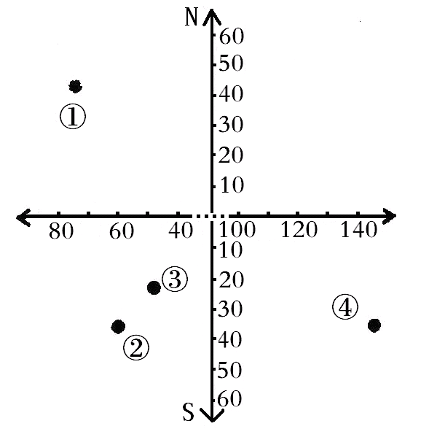
18．图中①、②、③、④四个区域的农业地域类型依次是
A．乳畜业、商品谷物农业、热带雨林迁移农业、大牧场放牧业
B．乳畜业、种植园、大牧场放牧业、混合农业
C．乳畜业、商品谷物农业、混合农业、水稻种植业
D．乳畜业、大牧场放牧业、种植园、混合农业
19．影响①地区农业生产的主要因素是
A．市场和交通 B．地形和气候
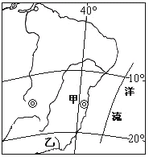
C．交通和气候 D．市场和饲料
读右图，回答20—21题
20．右图示地区洋流的性质与甲地的气候类型分别是
A．寒流，热带草原气候 B．寒流，热带雨林气候
C．暖流，热带草原气候 D．暖流，热带雨林气候
21．下图表示右图中乙河口地区的海陆变迁状况，由A演变到B的原因可能是
①河流侵蚀 ②地壳下降 ③泥沙沉积 ④海平面上升 ⑤地壳上升
A．①⑤ B．③⑤ C．①③ D．②④
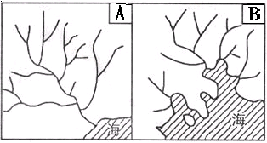
图中阴影部分与其它部分日期不同，且AB为晨昏线，A的纬度为0°，B的纬度70°。读图回答22～25题。
22.此时，太阳直射点的地理坐标为
A.20°S，45°E B.20°N，45°E C.20°N，135°W D.20°S，135°E
23.该日，甲地的昼长是
A.6小时 B.12小时 C.15小时 D.18小时
24.如果上图中阴影部分为陆地，AB为等温线，下列说法正确的是
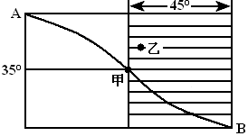
A.甲地为亚热带季风气候
B.此时控制亚欧大陆的气压中心为亚洲高压
C.此时巴西草原的景观特征为一片枯黄
D.此时澳大利亚的农民正在播种小麦
25.对图中甲地关于地心对称的地点地理特征描叙正确的是
A.流经该地附近的洋流是墨西哥暖流 B.该地夏秋季节易受飓风影响
C.该地位于板块边界附近地震频繁 D.该地河流汛期出现在6至8月
第II卷 非选择题（50分）
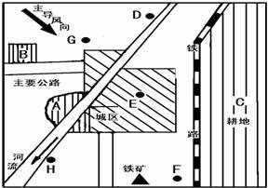
26．读图，完成下列问题：
（1）图中A.B.C为农业区，分别布局小麦区、花圃、奶牛场，布局均合理。奶牛场应布局在 （填字母）。
（2）图中D、E、F为工业企业，将各字母填在相应的横线上：钢铁厂 ，自来水厂 ，服装厂 。
（3）该城市拟建一座化工厂，从环境保护角度考虑，在H、G两地中较合理的
是 (填字母)理由是
（4）从图中可看出该城市的地域形态为 ，这种形态的优点是 。
（5）在竞争环境下，城市的每一块土地用于哪种经济活动，取决于各种活动的
A．规模的大小 B．重要的程度 C．付出租金的高低 D．由政府的决策
（6）土地租金高低取决于下列因素：①距离市中心的远近②土地利用方式
③交通通达度④企业的支付能力，其中主要的是
A．①② B．①③ C．②④ D．③④

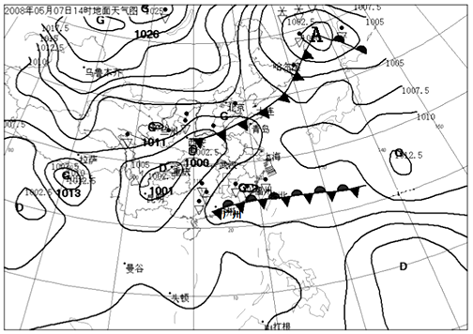
27、读我国某日天气图，回答下列问题：（共10分）
（1）图中A地区气压值的分布特征是_____________ （2分）
（2）根据图中信息，判断下列地区的天气状况：
影响广州市的天气系统是____ ____，其天气状况应是_________ ____ （2分）
乌鲁木齐的天气状况是____________________________ （1分）
曼谷的风力状况____________，上海的风向为________________ ___（2分）
（3）关于我国锋面雨带的移动规律及其对天气影响叙述正确的是（多选）（ ）（3分）
A．6月移动到长江流域，为该地带来梅雨天气
B．4、5月影响华南一带，
C．6月份，华南地区将会出现伏旱天气
D．7、8月移动到华北、东北等地
E．7月长江流域是伏旱天气
F．9月份，雨带南撤长江流域，为该地带来连绵阴雨
28、2007年6月，国务院正式批准重庆市和成都市设立全国统筹城乡综合配套改革试验区。这是探索我国从城乡分割走向城乡一体化的重要步骤。读西南局部政区图，完成问题。（13分）
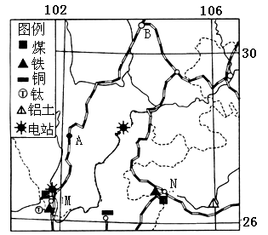
（1）A城是我国著名的航天城 ，它和B城之间的铁路线长约 千米。（2分）
（2）简述该地进行水能开发的有利自然条件。（3分）
（3）图中Ｍ、Ｎ所在区域是该地区重要的工业区，试分析其形成与发展的有利条件。（4分）
（4）比较Ｍ所在省区西部和东部的人口密度大小，并简要分析其自然原因。（4分）
29、结合材料分析回答：
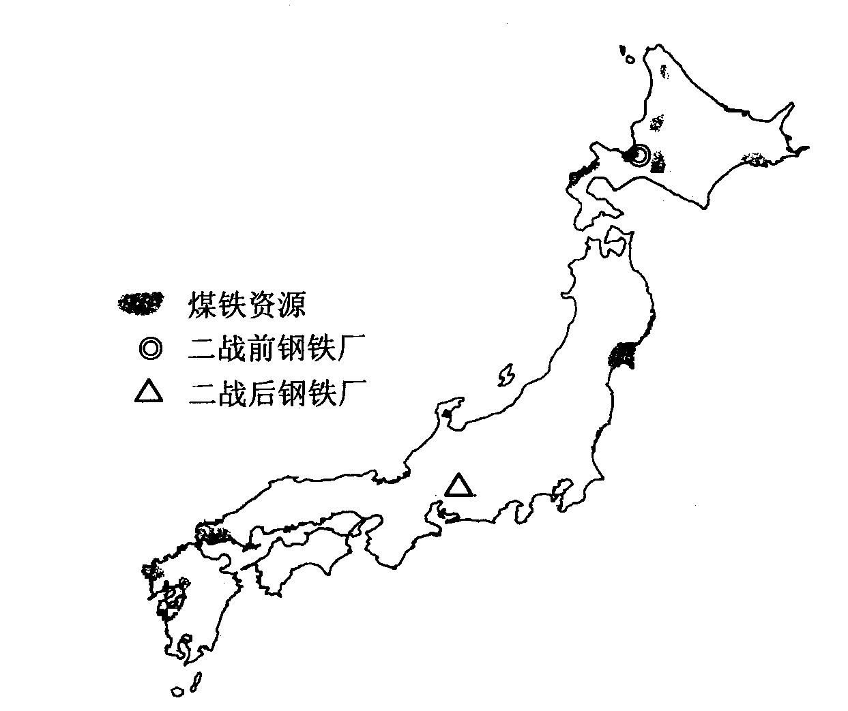
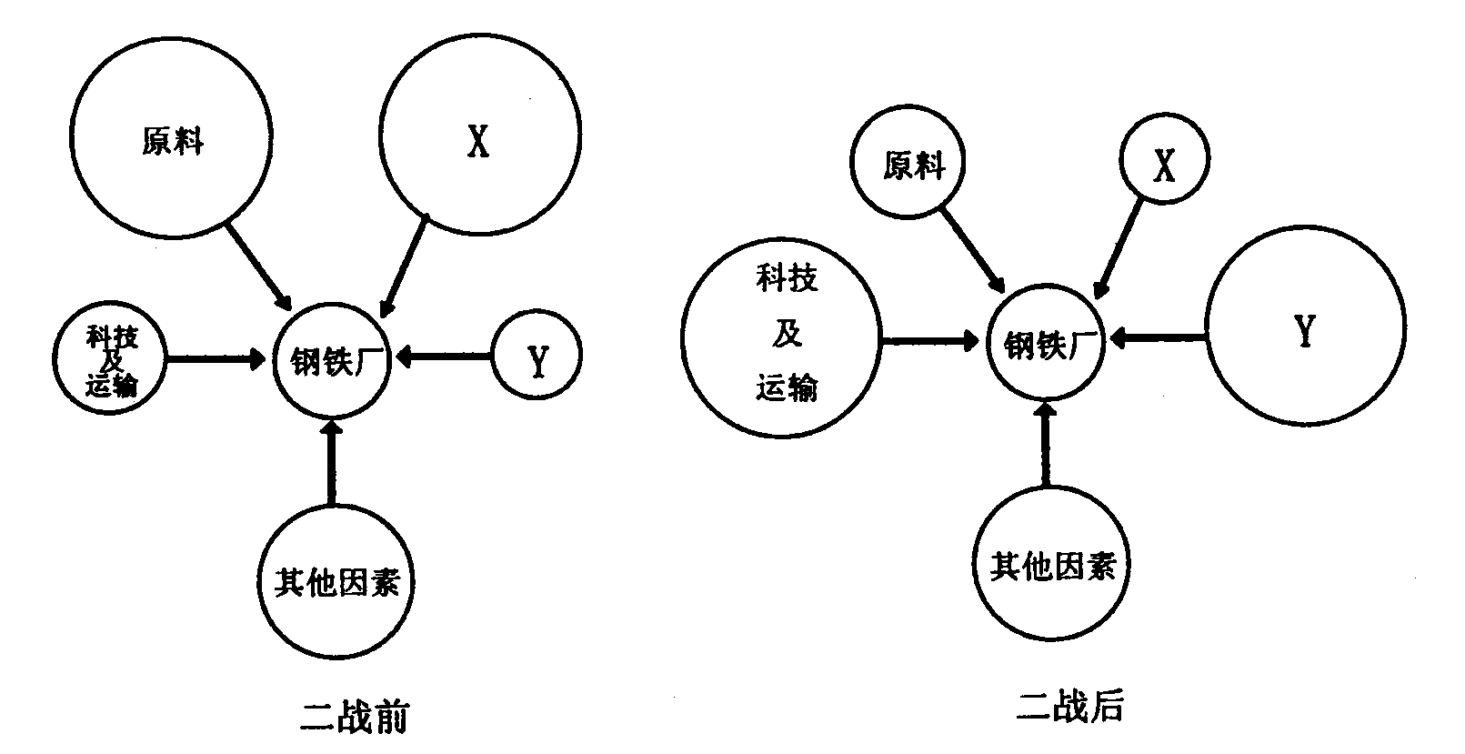
世界钢铁工业随着社会经济和科技的迅速发展，其工业区位分布条件不断变化，钢铁工业布局也随之变化。下面以日本二战前后
图17
图18
某钢铁厂M区位变化为例，分析钢铁
工业区位条件的变化与布局。
材料1：
图17是二战前后
日本M钢铁厂的
区位示意图
材料 2 ：
图18是显示不同时期钢铁工业区位因素的转变示意图。（图中
圆圈大小表示影响钢铁厂区位因素的强弱）
根据材料1、2，运用工业区位原理，分析回答下列问题。
（1）填写图2中二战前后，图中 X 、 Y 的区位因素名称。
X Y
（2）分析二战前影响 M钢铁厂分布的主要区位条件。

（3）解释二战后M钢铁厂迁址的原因。

（4）读下面世界电脑产业空间发展示意图，运用工业区位原理，解释台商在东莞大量投资电脑生产企业的原因。（从市场、交通、土地、出口销售等方面分析）

Ⅰ阶段
硅谷
台湾新竹
Ⅱ阶段
东莞
台湾新竹

参考答案
一、选择题：
1—5 CABAC 6—10 ABBDC 11—15 AACAD 16—20 DBDDD 21—25 DADBC
二、非选择题：
26．（共12分）（1）B（1 分） （2）F（1 分）D（1 分） E（1 分）
（3）H（1 分），地处城市主导风向的下风向和地处流经城市河流的下游，废气、废水对城市污染较轻（2 分）。
（4）集中式（1 分）；便于集中设置较完善的生活服务设施，各种设施的利用率高，方便居民生活，也便于行政领导和管理，并节省市政建设的投资（2 分）。
（5）C （1 分） （6）B （1 分）
27、（共10分）（1）中低周高、为低压中心（2分）
（2）准静止锋（1分）；阴雨（1分）；晴朗无云（1分）；风力微弱（1分）；
东南风（1分）
（3）ABDE（3分）
28.（共13分）（1）西昌 400—500
（2）处在我国阶梯交界处，落差大；（1分）降水丰沛，河流水量大，水系发达，水能资源丰富；（1分）峡谷地形，海拔逐级降低，利于建大坝和梯级开发。（1分）
（3）①区内有丰富的煤、铁、铜、钛、铝土等矿产资源(至少答出两种矿产)；②有二滩等水电站提供廉价的水电(答出水电站名称)；③有成昆、贵昆、湘黔、川黔、内昆等铁路经过(至少答出两条铁路线)，交通便利；④水资源丰富；⑤区外市场广阔。（每要点1分，共4分。）
（4）川西地区人口稀少，川东地区人口稠密。（2分） 原因：川西地区自然条件差，以高山、高原地形为主，气候恶劣；（2分）川东为四川盆地，自然环境优越，地势平坦，亚热带气候，水热充足。（2分）
29．（共15分）
( 1 ) X ：燃料（动力）（1 分） Y ：市场（1 分）
( 2 ）二战前，影响钢铁厂分布主要是原料和燃料，所以，钢铁厂选择接近原料和燃料地。 ( 2 分）
( 3 ）二战后，影响钢铁厂分布主要不再是原料和燃料，而是科技、运输和市场（2分），所以钢铁厂搬迁到太平洋沿岸，利于进口、出口产品，接近市场。（1 分）
（4）东莞濒临香港，交通便利；有大量廉价劳动力；土地价格较低；出口销售方便，市场广阔（或答企业集聚效益显著）。（每个要点2分，答对3个要点可得满分，共8分）

